**Мастер-класс для родителей по изготовлению пособий для развития мелкой моторики.**

*"Ум ребенка находится на кончиках его пальцев" - В. А. Сухомлинский.*

**Цели:**

- познакомить родителей воспитанников с методами и приемами развития мелкой моторики;

- раскрыть актуальность мелкой моторики в логопедической работе;

- расширять взаимосвязь логопеда с родителями воспитанников;

- внедрять инновационные формы в работу с детьми и их родителями.

**Оборудование:**

- пластилин разноцветный,

- крышки от контейнеров,

- крупы,

- детские носочки,

- нитки, иголка,ножницы

-картон разноцветный

-прищепки.

**Теоретическая часть.**

Тренировка движений пальцев кисти рук является важным фактором развития речи ребенка и мощным средством повышения работоспособности коры головного мозга.

Уровень развития мелкой моторики – один из показателей интеллектуальной готовности к школьному обучению.

У детей при ряде речевых нарушений отмечается выраженная в разной степени общая моторная недостаточность, а также отклонения в развитии движений пальцев рук, так как движения пальцев рук тесно связаны с речевой функцией.

Как отмечает Л. В. Фомина «Если развитие движений пальцев соответствует возрасту, то и речевое развитие находится в пределах нормы. Если же развитие движений пальцев отстает, то задерживается и речевое развитие, хотя общая моторика при этом может быть нормальной и даже выше нормы».

Существуют традиционные и нетрадиционные методы развития мелкой моторики.

К *традиционным* методам мы относим:

-самомассаж кистей и пальцев рук (поглаживание, разминание);

- игры с пальчиками с речевым сопровождением;

«Греем ручки»

Очень холодно зимой, мерзнут ручки ой, ой, ой!

Надо ручки нам погреть, посильнее растереть.

-пальчиковая гимнастика

- графические упражнения: штриховка, дорисовка картинки, графический диктант, соединение по точкам, продолжение ряда;

-предметная деятельность: бумага, глина, пластилин;

-игры: мозаика, конструкторы, шнуровка;

-различные виды застёжек;

- кукольные театры: пальчиковый, варежковый, перчаточный, театр теней.

*К нетрадиционным* относятся:

- игры и упражнения с использованием «сухого» бассейна;

- самомассаж кистей и пальцев рук грецкими орехами, карандашами, массажными щетками, каштанами, воздушными шарами;

- использование природного материала (шишки, орехи, крупы, семена растений, песок, камни;

- массаж с помощью мячика Су-джок, аппликатора Кузнецова или игольчатых ковриков Ляпко;

- применение различных бытовых предметов (прищепки, решетки, щетки, расчески, бигуди, карандаши, резинки для волос и многое другое);

-тестопластика;

- квиллинг

-песочная терапия

**Практическая часть**

Предлагаю вашему вниманию пособия, которые вы сможете сделать сами вместе с вашим ребенком. С помощью, которых вы будете играть, и развивать мелкую моторику рук.

*Доски из пластилина для выкладывания:*

- берем крышку от пластикового контейнера

- облепляем ее пластилином

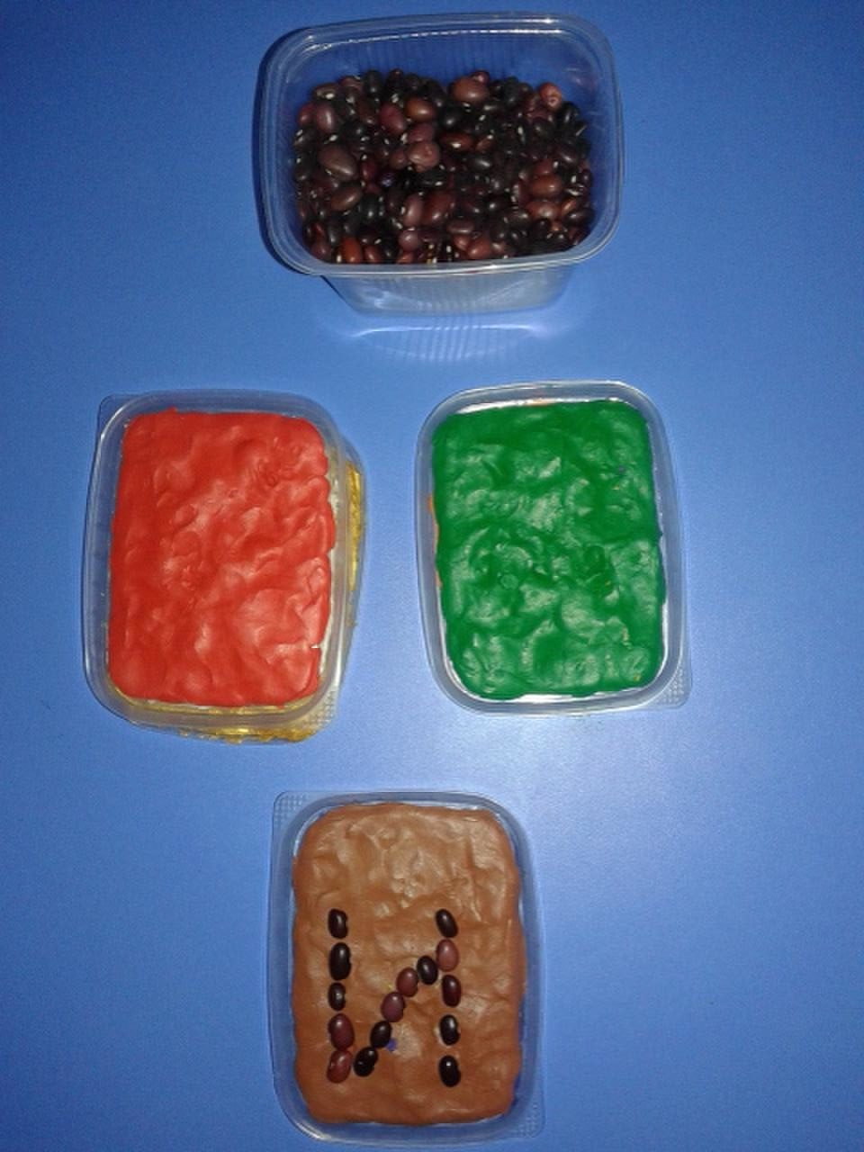

- крупы (рис, пшено, белая фасоль), мы опускаем на несколько минут в воду с пищевыми красителями. Таким образом мы получаем разноцветную крупу для выкладывания.

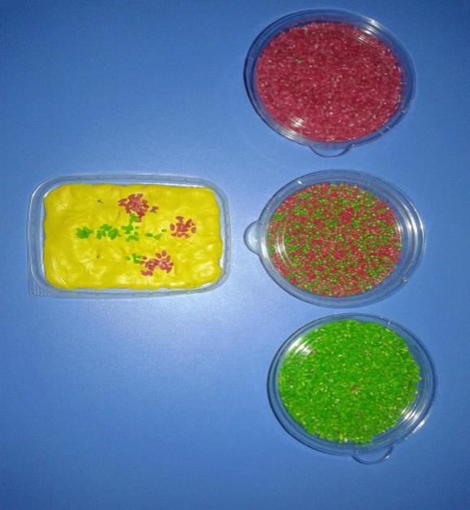

*Куклы для релаксации :*

- старые детские носочки ( из которых детки уже выросли)

- крупа для наполнения кукол (рис, пшено)

- нитки,иголка,ножницы.

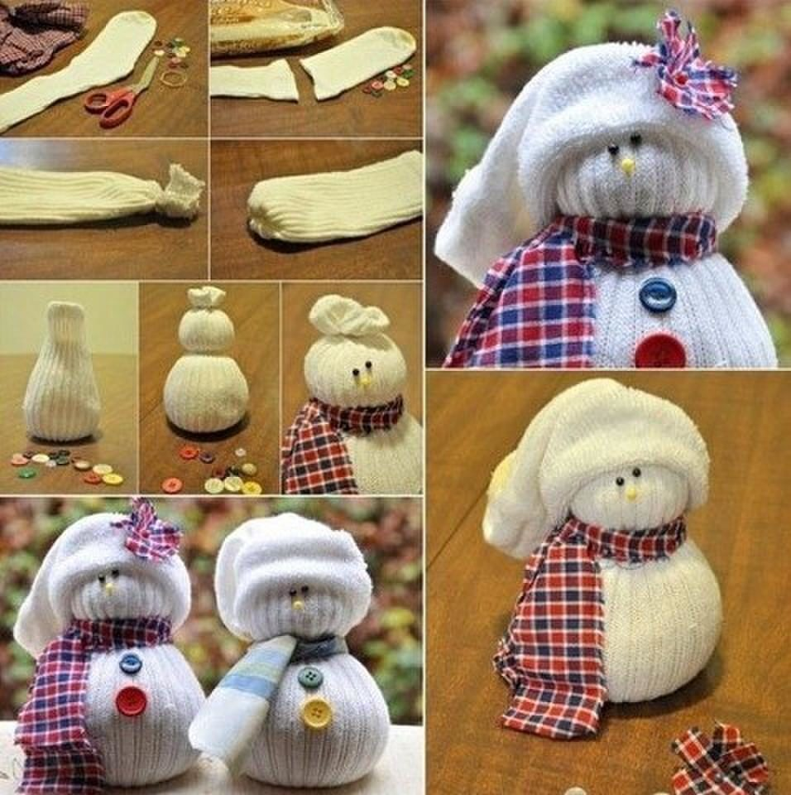

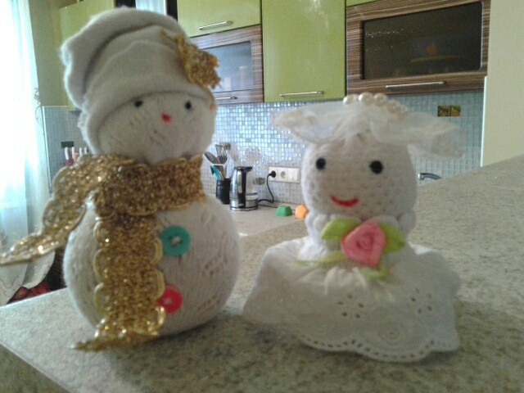

*Добавь цветку лепестки(ежику иголки, солнышку лучики и т д)*

-вырезаем из зеленого картона стебель и листики цветка.

- прищепки идут вместо лепестков.

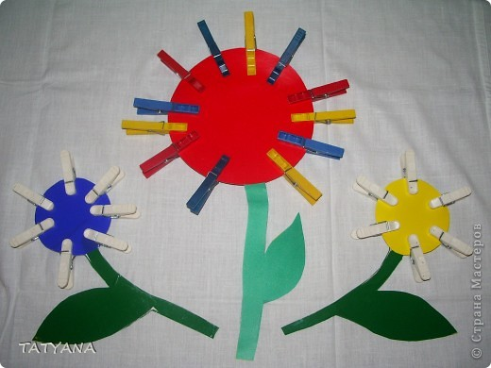

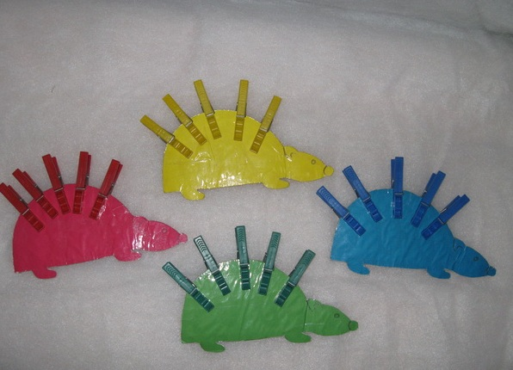

**Итог:** Напомню, что эти незатейливые игры способствуют развитию мелкой моторики рук, следовательно, и развитию речи.

Интересно, не правда ли? Еще интереснее будет тогда, когда вы поиграете со своим малышом в эти игры.